JUCESP Online

Através do site da Junta Comercial de São Paulo – JUCESP (http://www.jucesponline.sp.gov.br/) é possível fazer os seguintes tipos de pesquisas de empresas:

- Pesquisa Simples – retorna lista de empresas a partir de pesquisa por nome, razão social ou NIRE:

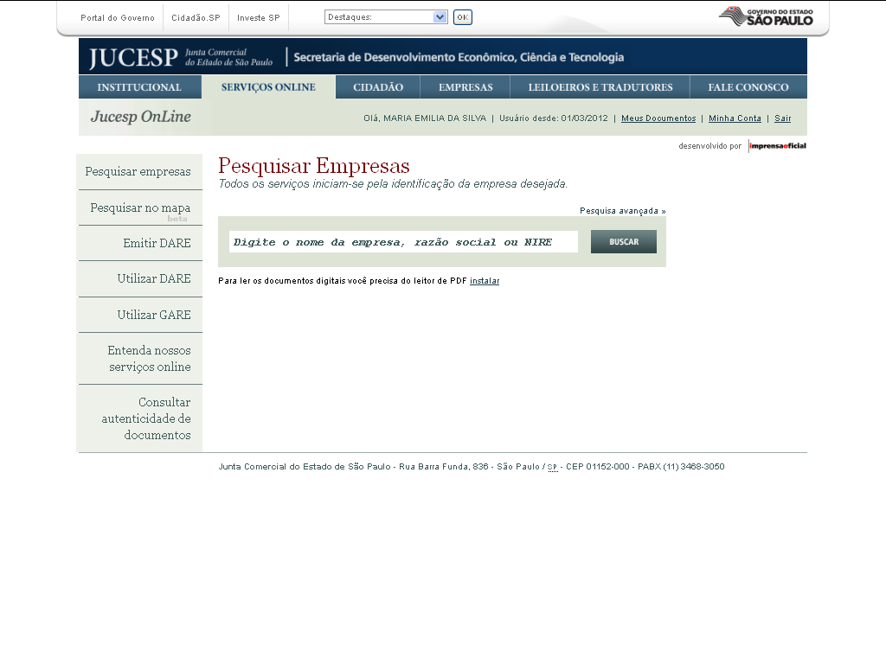

- Pesquisa Avançada - retorna lista de empresas a partir de pesquisa por razão social, tipo jurídico, sócios ou diretores, objeto social, faixa de capital, datas de abertura ou de dissolução, endereço e número ou tipo de arquivamentos:

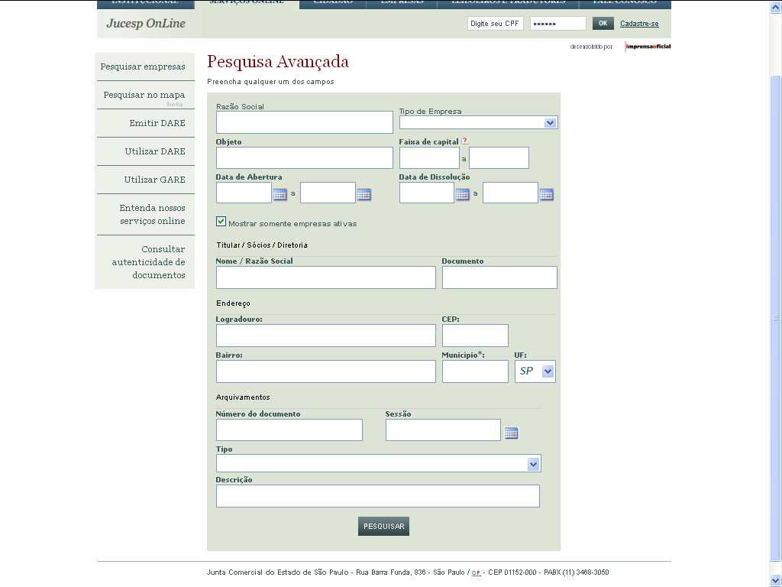

- Pesquisa no Mapa – retorna localização geográfica de empresas a partir de pesquisa por razão social, objeto social ou endereço.

Para as pessoas que possuem cadastro na Nota Fiscal Paulista:

- Consulta de Nome Empresarial – Emite o documento Consulta de Nome Empresarial a partir de pesquisa pelo nome empresarial desejado.

- FBR – emite gratuitamente quando disponível Ficha de Breve Relato digitalizada contendo extrato dos arquivamentos da empresa registrados até 1992. Quando não disponível pode ser solicitada a digitalização mediante tarifa.

- Ficha Cadastral Completa – emite ficha cadastral completa contendo os dados da empresa no momento de sua constituição ou seu primeiro registro cadastrado no sistema informatizado e extrato de todos os arquivamentos posteriores, a partir de 1992.

- Ficha Cadastral Simplificada – emite ficha cadastral contendo informações sobre a situação atual da empresa e extrato dos 5 últimos anos arquivamentos registrados.

- Cópia digitalizada de documentos arquivados - Emite gratuitamente, quando disponível, cópia digitalizada de documento original arquivado nos assentamentos da empresa. Se não disponível, poderá ser solicitada a digitalização, mediante tarifa.

- Solicitação de digitalização de documentos arquivados ou de FBR - Ficha de Breve Relato (dados anteriores a 1992), quando a imagem digital não estiver disponível. Serviço tarifado.

- Certidão Simplificada - Emite, gratuitamente, certidão com extrato de informações atualizadas constantes de atos arquivados.

- Simplificada para filiais com sede em outra Unidade da Federação - emite gratuitamente, certidão com extrato de informações atualizadas constantes de atos arquivados, relativos a filiais com sede em outra Unidade da Federação.

- Específica Pré-formatada - Emite certidão com relato dos elementos constantes de atos arquivados que o requerente pretende ver certificados. Modelo pré-formatado, gratuito, que não permite acréscimos de informações adicionais ao extrato dos atos arquivados.

- Específica com Teor Solicitado - emissão de certidão com relato dos elementos constantes de atos arquivados

- Certidão Específica com Teor Solicitado (Negativa de Pessoa Física) - emissão de certidão que comprova que a pessoa física não participa de quadro societário de empresas. Se houver participação, será emitida certidão positiva. Tarifada.
- Certidão Específica com Teor Solicitado (Negativa de Pessoa Jurídica) - emissão de certidão que comprova que a pessoa jurídica está ou não registrada na Junta Comercial. Havendo registro, será emitida certidão específica contendo a situação cadastral da empresa até a data do seu último arquivamento. Tarifada.

- Certidão Específica com Teor Solicitado (Registro de Livros) - emissão de certidão com a relação dos livros de escrituração contábil da empresa autenticados pela Junta Comercial. Tarifada.

Instruções para acesso ao site da JUCESP:

- Na tela inicial do site você deverá clicar em Serviços Online:

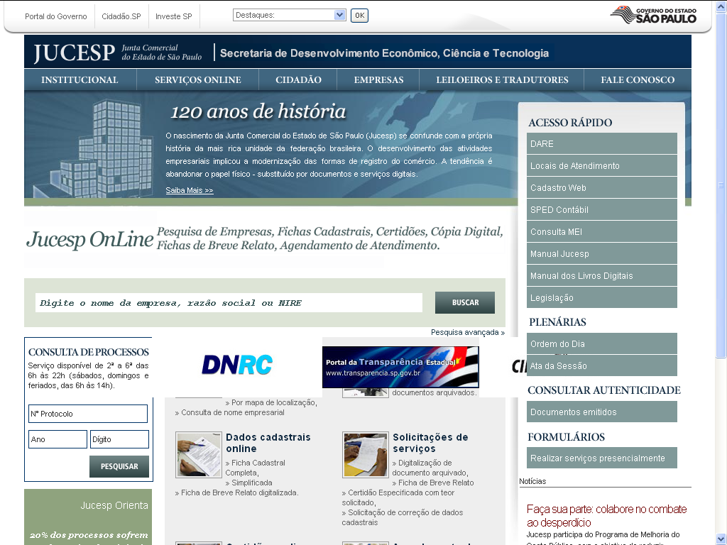

- Na página seguinte devemos selecionar o tipo de pesquisa que iremos fazer:

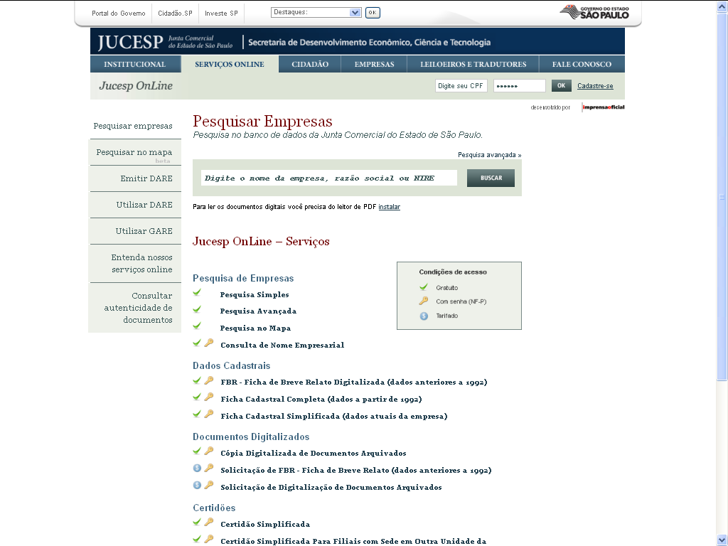

- Após clicar no item selecionado irá abrir uma nova tela, onde você deverá preencher com as informações solicitadas e clicar em buscar, no exemplo abaixo utilizamos a pesquisa simples:

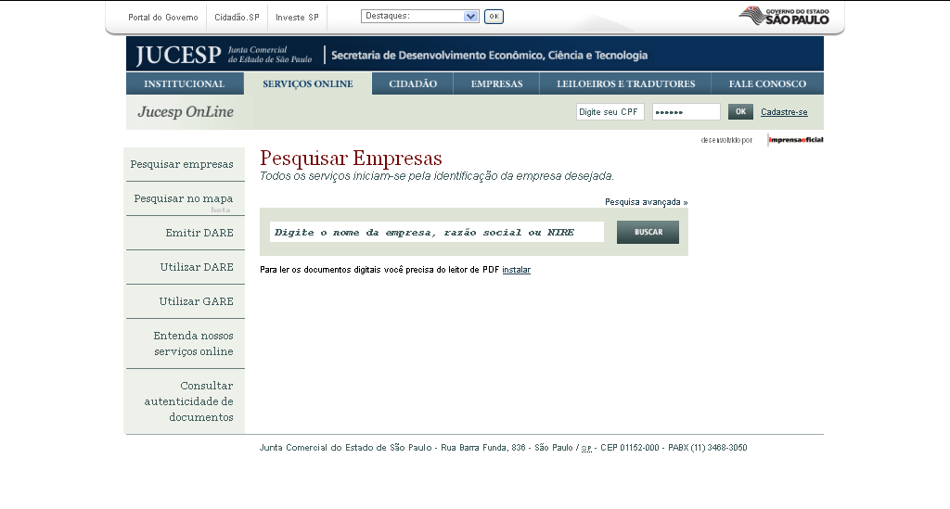

- Será aberta uma nova tela com o resultado, você deverá clicar em cima do número de NIRE da empresa:

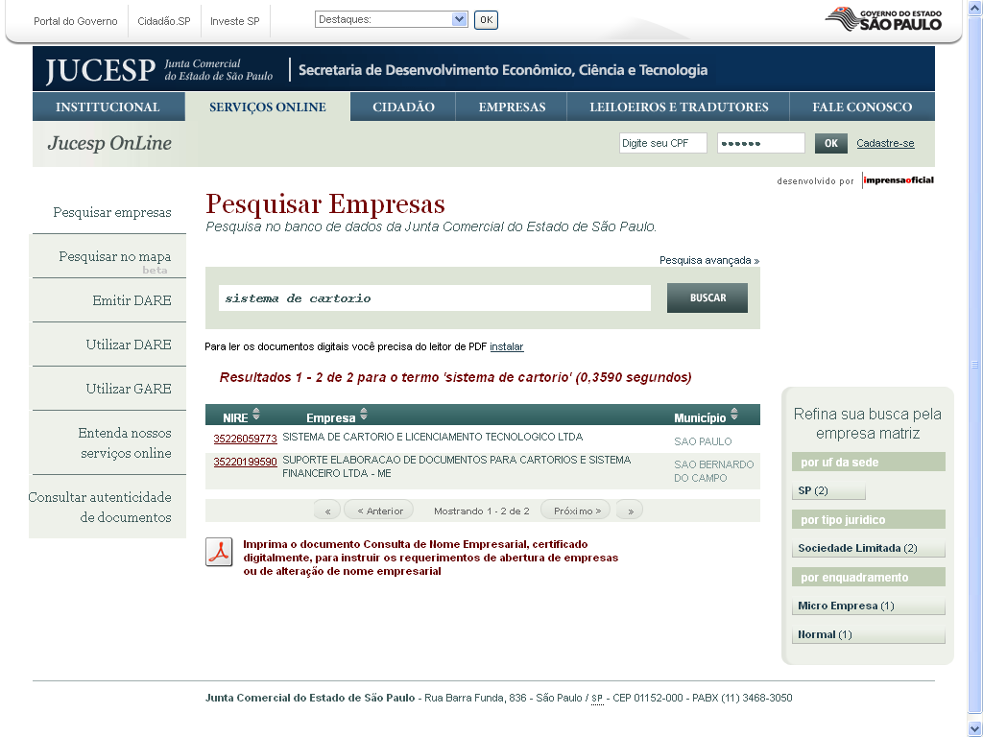

NIRE (Número de Inscrição no Registro de Empresas). Essa informação é utilizada na solicitação de documentos na JUCESP, tornando assim o procedimento mais eficaz.

- Será aberta uma nova tela, onde você deverá selecionar o tipo de documento e em seguida clicar em Ok (Ex: Ficha Cadastral Simplificada):

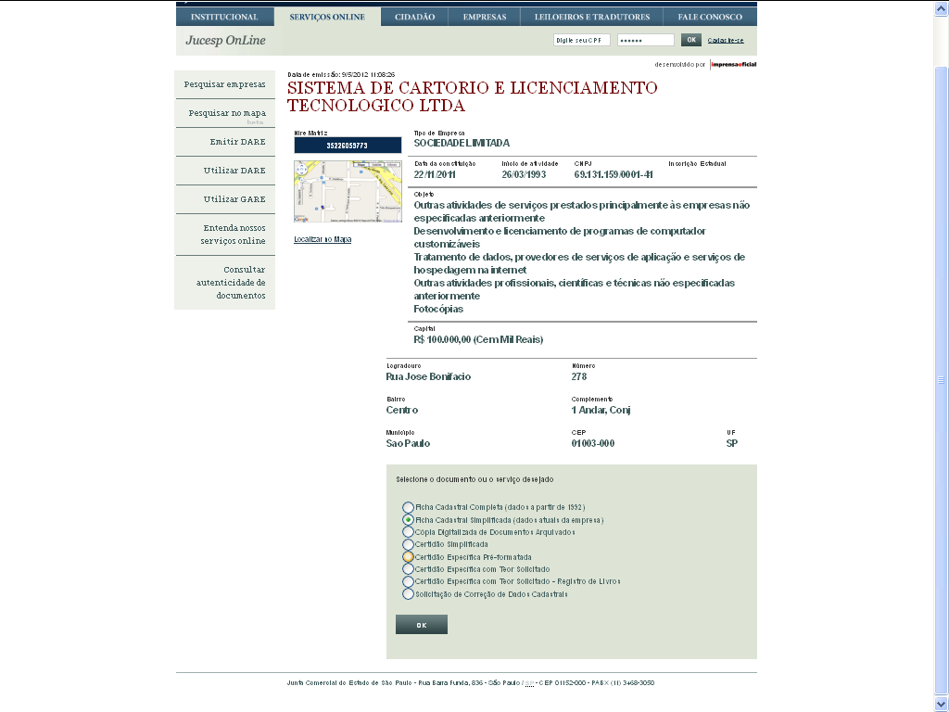
- Irá abrir uma tela onde você deverá preencher os dados de acordo com o seu cadastro na Nota Fiscal Paulista (CPF, Senha e o Código da imagem):

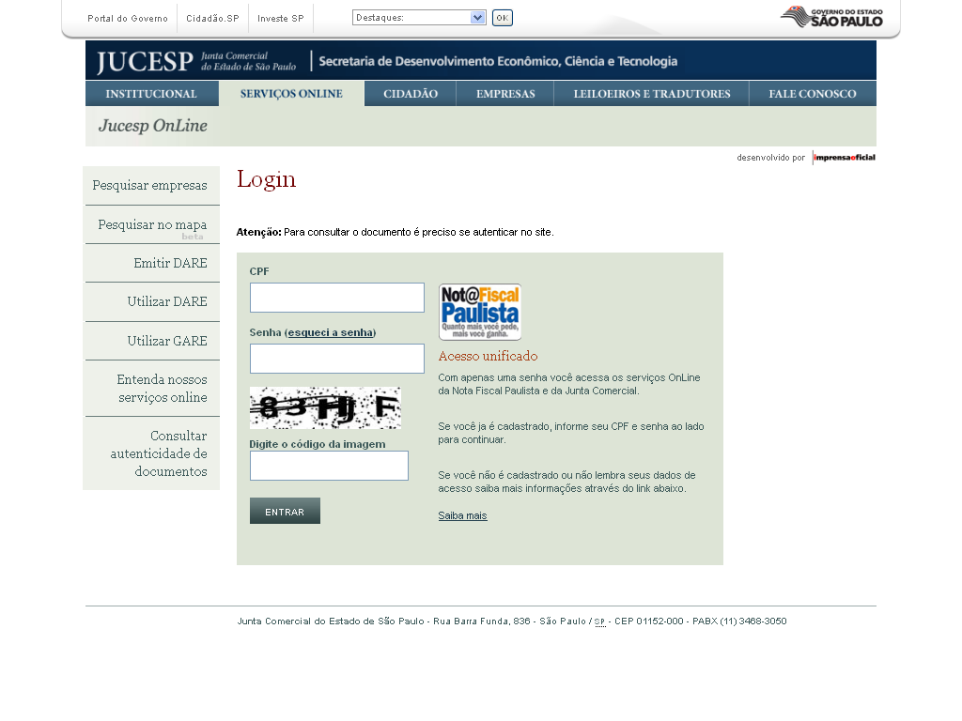

- Após clicar em entrar irá abrir uma janela em PDF com a certidão solicitada:

